项目课程系列之Atcrowdfunding

尚硅谷JavaEE教研组

版本：V1.0

第一章 模板引擎-简介和比较

1.1 Spring Boot提供了大量模板引擎技术
包含FreeMarker,Groovy,Thymeleaf,Velocity和Mustache,Spring Boot中推荐使用Thymeleaf作为模板引擎.因为Thymeleaf提供了完美的SpringMVC支持.
Thymeleaf是一个java类库，他是一个xml/xhtml/html5的模板引擎，可以作为mvc的web应用的view层。

1.2 Thymeleaf还提供了额外的模块与Spring MVC集成
所以我们可以使用Thymeleaf完全替代jsp。
spring Boot通过org.springframework.boot.autoconfigure.thymeleaf包对Thymeleaf进行了自动配置。
通过ThymeleafAutoConfiguration类对集成所需要的bean进行自动配置。
包括templateResolver，templateEngine，thymeleafViewResolver的配置。
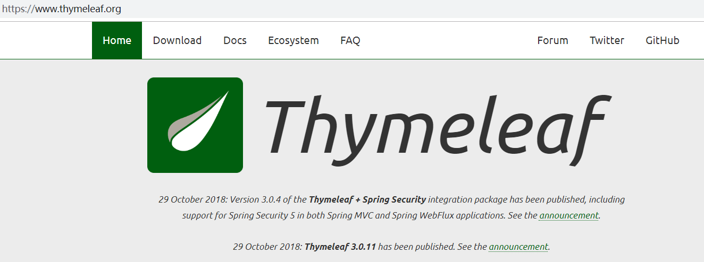

1.3 模板引擎-简介和比较
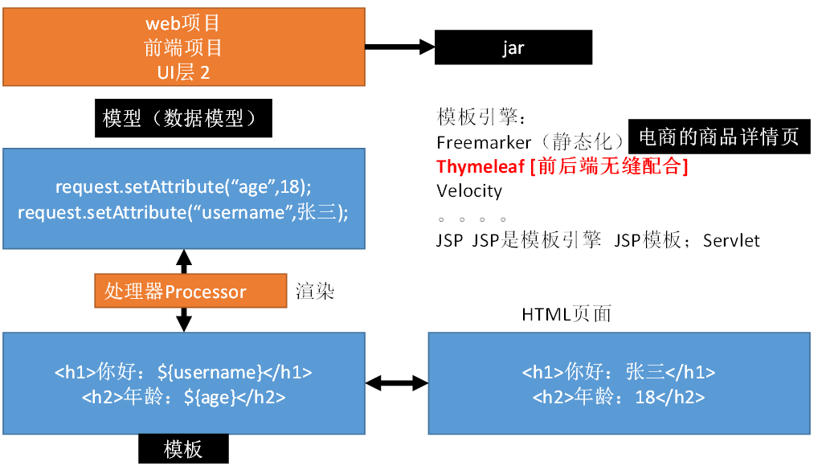

1.4 模板引擎
JSP、Velocity、Freemarker、Thymeleaf
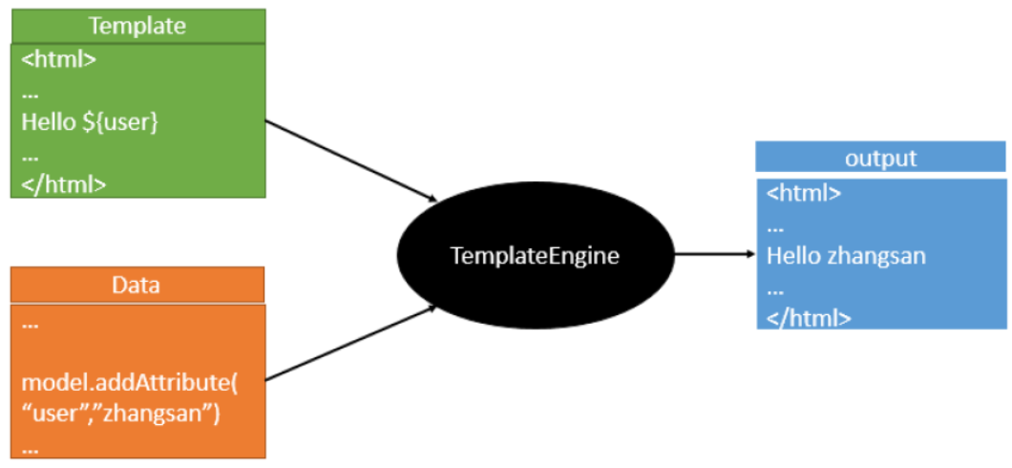
SpringBoot推荐的Thymeleaf；语法更简单，功能更强大；

第二章 前端开发-搭建webui项目

2.1 创建scw-webui项目
- 导入web,thymeleaf,Eureka Discovery,redis,Session,Feign,ribbon,Hystrix,Hystrix Dashboard模块
- 继承自己的parent工程
- applicatoin.properties
spring.redis.host=192.168.137.3
spring.session.store-type=redis

logging.level.com.atguigu=debug
- application.yml
server:
port: 10000
spring:
application:
name: SCW-WEBUI
thymeleaf:
prefix: classpath:/templates/
suffix: .html
cache: false #开发的时候禁用缓存

feign:
hystrix:
enabled: true

eureka:
client:
service-url:
defaultZone: http://localhost:8761/eureka/
instance:
prefer-ip-address: true

2.2 Thymeleaf使用
org.springframework.boot.autoconfigure.thymeleaf.ThymeleafAutoConfiguration
ThymeleafViewResolver
org.springframework.boot.autoconfigure.thymeleaf.ThymeleafProperties
@ConfigurationProperties(prefix = "spring.thymeleaf")
public class ThymeleafProperties {
private static final Charset DEFAULT_ENCODING = Charset.forName("UTF‐8");
private static final MimeType DEFAULT_CONTENT_TYPE = MimeType.valueOf("text/html");
public static final String DEFAULT_PREFIX = "classpath:/templates/";
public static final String DEFAULT_SUFFIX = ".html";
…
}
只要我们把HTML页面放在classpath:/templates/，thymeleaf就能自动渲染；
导入thymeleaf的名称空间
<html lang="en" xmlns:th="http://www.thymeleaf.org">
使用thymeleaf语法
<!DOCTYPE html>
<html lang="en" xmlns:th="http://www.thymeleaf.org">
<head>
<meta charset="UTF‐8">
<title>Title</title>
</head>
<body>
<h1>成功！</h1>
<!‐‐th:text 将div里面的文本内容设置为 ‐‐>
<div th:text="${hello}">这是显示欢迎信息</div>
</body>
</html>
语法规则
th:text；改变当前元素里面的文本内容
th：任意html属性；来替换原生属性的值
map.put("hello","<h1>你好</h1>");
map.put("users",Arrays.asList("zhangsan","lisi","wangwu"));
<!--th:text 将div里面的文本内容设置为 -->
<div id="div01" class="myDiv" th:id="${hello}" th:class="${hello}" th:text="${hello}">这是显示欢迎信息</div>
<hr/>
<div th:text="${hello}"></div> <!--转译特殊字符，特殊符号原方不动输出-->
<div th:utext="${hello}"></div> <!--会转译字符,特殊符号被转译后输出结果-->
<hr/>

<!-- th:each每次遍历都会生成当前这个标签： 3个h4 -->
<h4 th:text="${user}" th:each="user:${users}"></h4>
<hr/>
<h4>
<span th:each="user:${users}"> [[${user}]] </span> <!--inlning 行内写法 [[]]等价于th:text [()]等价于th:utext-->
</h4>

<html xmlns:th="http://www.thymeleaf.org">
<link th:href="@{/bootstrap/css/bootstrap.min.css}" rel="stylesheet" />
<span th:text="${singlePerson.name}">姓名</span>
<li class="list-group-item" th:each="person:${people}"></li>
<script th:src="@{/bootstrap/js/bootstrap.min.js}"></script>
<script th:inline="javascript">
var single=[[${singlePerson}]];
console.log(single.name+"/"+single.age);
</script>

2.3 引用公共页

2.3.1 定义公共页:include/include.html
<!DOCTYPE html>
<html xmlns:th="http://www.thymeleaf.org">
<head>

<div th:fragment="cssStyle">
<link rel="stylesheet" href="bootstrap/css/bootstrap.min.css" th:href="@{/resources/bootstrap/css/bootstrap.min.css}">
<link rel="stylesheet" href="css/font-awesome.min.css" th:href="@{/resources/css/font-awesome.min.css}">
</div>
</head>
<body>
<div class="container" id="footerBar">
<div class="row clearfix">
<div class="col-md-12 column">
<div id="footer">
<div class="footerNav">
<a rel="nofollow" href="http://www.atguigu.com">关于我们</a> | <a
rel="nofollow" href="http://www.atguigu.com">服务条款</a> | <a
rel="nofollow" href="http://www.atguigu.com">免责声明</a> | <a
rel="nofollow" href="http://www.atguigu.com">网站地图</a> | <a
rel="nofollow" href="http://www.atguigu.com">联系我们</a>
</div>
<div class="copyRight">Copyright ?2017-2017atguigu.com 版权所有</div>
</div>
</div>
</div>
</div>

<div th:fragment="commonJs">
<script src="jquery/jquery-2.1.1.min.js" th:src="@{/resources/jquery/jquery-2.1.1.min.js}"></script>
<script src="bootstrap/js/bootstrap.min.js" th:src="@{/resources/bootstrap/js/bootstrap.min.js}"></script>
<script src="script/docs.min.js" th:src="@{/resources/script/docs.min.js}"></script>
<script src="script/back-to-top.js" th:src="@{/resources/script/back-to-top.js}"></script>
</div>
</body>
</html>

2.3.2 引用公共页
<div th:include="~{include/include :: cssStyle }"></div>
<link rel="stylesheet" href="css/login.css" th:href="@{/resources/css/login.css}">
<div th:replace="~{include/include :: #footerBar}"></div>
<div th:replace="~{include/include :: commonJs}"></div>

第三章 Thymeleaf-语法

3.1 使用 th:text

3.1.1 外部文本(消息)
<p th:text="#{index.welcome}">Welcome Message</p>
外部文本的概念: 外部文本抽取模板代码片段到模板文件外面, 使外部文本可以存在另一个文件中(比如 properties 文件). 通常把外部文本叫做消息(messages).
Thymeleaf 通过 #{...} 语法来使用消息.
在 springmvc 中使用消息要额外配置 ResourceBundleMessageSource 这个 bean:
// 用于外部文本及国际化消息
@Bean
public ResourceBundleMessageSource messageSource() {
ResourceBundleMessageSource messageSource = new ResourceBundleMessageSource();
messageSource.setBasename("messages");
return messageSource;
}
这个 bean 会去 classpath 根目录下去寻找 messages 为基名的 properties 文件.
比如,messages.properties, messages_en_US.properties, messages_zh_CN.properties.
th:text 外部文本会替换 p 标签内的内容.

3.1.2 使消息不转换 html 标签
如果我们在 messages.properites 中这么写: index.welcome=Welcome to <b>SpringMVC</b>
那么 thymeleaf 会转成 <p>Welcome to &lt;b&gt;SpringMVC&lt;/b&gt;</p> 这显然不是我们想要的. 这时候就可以用 th:utext(for “unescaped text)

3.1.3 使用并显示变量
变量概念: 存在 java web 上下文中的变量. 比如 request, session, application, page ...
用 ${...} 语法可以用来显示变量. 花括号内使用的是 ognl 表达式语言.
springmvc 中用 spel 语言代替 ognl 语言.

3.2 标准表达式语法
- 变量表达式: ${...}
  - 选择变量表达式: *{...}
  - 消息表达式: #{...} 注意加#和不加#的区别
  - URL 表达式: @{...}
  - 代码段表达式: ~{...}
- 字面量
  - 文本字面量: 'some text'
  - 数值字面量: 0, 34, 3.0, 12.3
  - 布尔值字面量: true, false
  - Null 值字面量: null
  - Tokens 字面量: one, content, sometext, ...
- 文本操作符
  - 字符串连接: +
  - 字面量替换: |The name is ${name}|
- 算术操作符
  - 二元操作符: +, -, *, /, %
  - 减号(一元操作符): -
- 布尔操作符(逻辑操作符)
  - 二元操作符: and, or
  - 非(一元操作符): !, not
- 比较操作符
  - 比较: >, <, >=, <= (gt, lt, ge, le)
  - 相等性: ==, != (eq, ne)
- 条件操作符
  - if-then: (if) ? (then)
  - if-then-else: '(if) ? (then) : (else)'
  - 默认: (value) ?: (defaultvalue)
- 特殊符号
  - 忽略 Thymeleaf 操作: _
注:所有这些特性都可以组合, 嵌套使用.

3.3 消息
消息中也可以包含变量, 比如在 index.welcome 中, 想打印出时间:# 在 messages.properties 文件中用 {0}, {1}, {2}, ... 占位符
index.welcome=Welcome to <b>SpringMVC</b>, time is: {0}
那么在 index.html 模板文件中就可以这样写:<p th: utext="#{index.welcome(${date})}">Welcome message</p>
其中 ${date} 就像一个参数那样被传进去了.

3.4 变量

变量表达式 ${...}
用的是 ognl(对象图导航语言). 在 springmvc 中用 spel(spring 表达式语言)代替. 其实两者在大部分情况下用法是相同的.
下面看几个例子就知道变量表达式的大部分用法了.
<!-- springmvc 保存了一个 model 对象: departments -->
<!-- 获取所有 departments -->
<p th:text="${departments}"></p>
<!-- 获取 departments 的第一个元素 -->
<p th:text="${departments[0]}"></p>
<!-- 获取第一个 department 对象的 name 属性 -->
<p th:text="${departments[0].name}"></p>
<!-- 也可以用 ['name'] 来获取第一个 department 对象的 name 属性 -->
<p th:text="${departments[0]['name']}"></p>
<!-- 甚至可以调用方法! -->
<p th:text="${departments[0].getId()}"></p>
<p th:text="${departments[0]['name'].substring(0, 1)}"></p>

内置基本对象
下面是一些内置的基本对象, 可以用 # 符号直接使用
ctx: the context object.
vars: the context variables.
locale: the context locale.
request: (only in Web Contexts) the HttpServletRequest object.
response: (only in Web Contexts) the HttpServletResponse object.
session: (only in Web Contexts) the HttpSession object.
servletContext: (only in Web Contexts) the ServletContext object.
使用例子:
country: <span th:text="${#locale.country}"></span>

内置工具对象
除了基本对象, thymeleaf 还提供了一组工具对象.
execInfo: information about the template being processed.
messages: methods for obtaining externalized messages inside variables expressions, in the same way as they would be obtained using #{…} syntax.
uris: methods for escaping parts of URLs/URIs
conversions: methods for executing the configured conversion service (if any).
dates: methods for java.util.Date objects: formatting, component extraction, etc.
calendars: analogous to #dates, but for java.util.Calendar objects.
numbers: methods for formatting numeric objects.
strings: methods for String objects: contains, startsWith, prepending/appending, etc.
objects: methods for objects in general.
bools: methods for boolean evaluation.
arrays: methods for arrays.
lists: methods for lists.
sets: methods for sets.
maps: methods for maps.
aggregates: methods for creating aggregates on arrays or collections.
ids: methods for dealing with id attributes that might be repeated (for example, as a result of an iteration).
例子, 格式化时间:
<!-- 时间格式化 -->
time:<span th:text="${#dates.format(date, 'yyyy-MM-dd HH:mm:ss')}"></span><br>

选择变量表达式
获取变量可以使用 ${...} 语法外, 还可以使用 *{...}, 称为选择变量表达式.
选择变量表达式与变量表达式的不同之处在于, 如果前面有一个选择对象了, 那么用它获取这个选择对象的属性或方法时, 可以不写对象名.
那么选择对象的概念是什么呢? 选择对象是用 th:object 表示的对象.
看例子:
<p>选择变量表达式</p>
<div th:object="${departments[1]}">
<p th:text="*{id}"></p>
<p th:text="*{name}"></p>
</div>
<p>等价的变量表达式</p>
<div>
<p th:text="${departments[1].id}"></p>
<!-- 如果没有 "选择对象", 那么 * 和 $ 是等价的 -->
<p th:text="*{departments[1].name}"></p>
</div>
如果存在选择对象了, 那么在 ${...} 中也可以用 #object 来使用选择对象.
<p>${...} 中使用 #object 引用 "选择对象"</p>
<div th:object="document[2]">
<!-- 以下三种方式在这种情况下是等价的 -->
<p th:text="${#object.id}"></p>
<p th:text="*{id}"></p>
<p th:text="${document[2].id}"></p>
</div>

Link URL 表达式
链接 URL 表达式语法是 @{...}
有不同类型的 URLs:
绝对路径 URLs: http://localhost:8888/demo/index
相对路径 URLs:
页面相对: user/login.html
上下文相对: /employee/emps 注意用 / 打头, 会自动把上下文路径(比如 http://localhost:8888/demo) 路径加上去.
服务器相对(不重要)
协议相对(不重要)
例子:
<!-- Common styles and scripts -->
<link rel="stylesheet" type="text/css" media="all" th:href="@{/assets/css/base.css}">
<script type="text/javascript" th:src="@{/assets/ext/jquery-3.1.1-min.js}"></script>
<script type="text/javascript" th:src="@{/assets/js/codergege.js}"></script>
<!-- ... -->
<a href="#" th:href="@{/}">返回首页</a> <br>
<a href="#" th:href="@{/thymeleaf/demo1}">去 demo1 页面</a> <br>
<!-- 会生成 url: http://localhost:8888/demo/thymeleaf/demo1?username=tom -->
<a href="#" th:href="@{/thymeleaf/demo1(username=${employees[0].name})}">去 demo1 页面, 带参数</a> <br>
<!-- 会生成 url: http://localhost:8888/demo/thymeleaf/demo1/2 RESTful 风格的 url -->
<a href="#" th:href="@{/thymeleaf/demo1/{empId}(empId=${employees[1].id})}">去 demo1 页面, 带 RESTful 风格参数</a> <br>
中文会自动转码; 如果有多个参数，用逗号隔开.

代码段(fragment)
语法: ~{...}
最常见的用法是与 th:insert 或 th:replace 配合使用. 例如:
<!-- ~{...} 可以省略不写 -->
<header id="header" th:replace="fragment :: header"></header>
<footer id="footer" th:replace="~{fragment :: footer}"></footer>

字面量
- 文本字面量
很简单, 用单引号包裹起来就是一个文本字面量了. 文本字面量可以包含任意字符, 但是如果想包含 ' , 得用 \ 进行转意.
<p th:text="'Any characters, <br>Let\'s</br> go!'"></p>
页面上显示效果:
Any characters, <br>Let's</br> go!
可以看到 <br> 不会被 html 解析, 按字面量显示了!
- 数字字面量
<p>
今年是 <span th:text="2017"></span> <br>
明年是 <span th:text="'2017 + 1"></span>
</p>
页面显示效果:
今年是 2017
明年是 2018
- 布尔值字面量
布尔值字面量直接用 true, false 就可以了.
<p>
<div th:if="${departments.size() > 0} == true">条件是真, div 内会被解析, 内容会显示<div>
<div th:if="${departments.size() > 0} == false">条件是假, 这个 div 元素不会被解析, 所以不会显示<div>
<div th:if="${(departments.size() > 0) == true}">
== 可以放在 {} 内部, 这种情况下, 表达式计算用的是 ognl/spel 引擎. 条件是真, div 内会被解析, 内容会显示
</div>
</p>
页面显示效果:
条件是真, div 内会被解析, 内容会显示
== 可以放在 {} 内部, 这种情况下, 表达式计算用的是 ognl/spel 引擎. 条件是真, div 内会被解析, 内容会显示
注意看第二个 div, th:if 返回 false 后, 这个 div 元素就不会在页面中存在了.
第三个 div:
== 放在了 {} 内部, 此时整个 {} 内的表达式用 ognl/spel 引擎计算;
== 放在外部, 那么 thymeleaf 引擎负责计算是否相等.
- null 字面量
<div th:if="${departments} != null">会显示</div>
<div th:if="${departments != null}">用 ognl/spel 引擎, 会显示</div>
页面显示效果:
会显示
用 ognl/spel 引擎, 会显示
- 字面量 tokens
数值, 布尔值, null 实际上是 tokens 字面量的特别情况.
Tokens 字面量允许省略单引号, 只要符合: 由 A-Z, a-z, 0-9, 方括号([, ]), 点(.), 连字符(-),下划线(_) 组成.
所以, 没有空格, 逗号等等.
<div th:text="content">...</div>
<!-- 上面就等价于 -->
<div th:text="'content'">...</div>

连接字符串
文本, 不管是文本字面量还是通过 ognl/spel 计算出来的文本, 都能用 + 操作符连接.
<span th:text="'Some literal text and ' + ${departments[0].name}"></span>

字面量替换
使用字面量替换, 可以省去 '...' + '...' 这种麻烦. 语法是 |...|
<p th:text="|一共有 ${departments.size()} 个部门|"></p>
<!-- 等价于下面 -->
<p th:text="'一共有 ' + ${departments.size()} + ' 个部门'"></p>
<!--还可以混合使用-->
<p th:text="'一共有 ' + |${departments.size()} 个部门|"></p>
|...| 内部只允许使用变量表达式, 不能有其他的 '...' 字面量, 布尔值数值字面量, 以及条件表达式等等.

算术操作符
<div th:with="isEven = (${employees.size()} % 2 == 0)"></div>
<!-- 也可以包含在 {} 内, 那么 {} 内的整体就是一个 ognl/spel 表达式, 由 ognl/spel 引擎负责计算 -->
<div th:with="isOdd = ${employees.size() % 2 == 1}">
<span th:if="${isOdd}">是奇数</span>
<span th:if="!${isOdd}">是偶数</span>
</div>
注意 th:with 的作用是声明一个局部变量. 这个局部变量的作用域是 声明时的元素及其子元素.
所以如果放在 声明 isOdd 变量的 div 外面, isOdd 变量就不存在了.

比较与相等操作符
<!-- >, <, 必须转意才能用 -->
<div th:if="${departments.size()} &gt; 1">
<span th:text="|部门数量是 ${departments.size()}|"></span>
</div>
<!-- 可以用 gt, lt, ge, le 来代替, 这种比较好 -->
<div th:if="${departments.size()} ge 3">
<span>至少有 3 个部门</span>
</div>

条件表达式与默认表达式
条件表达式由 3 个部分组成, condition, then, else. 每个部分自身又是一个表达式, 即它们分别可以用变量(${...}, *{...}), 消息(#{...}), URLs(@{...}), 字面量等来表示.
<!-- else 部分可以省略, 这种情况下, 如果条件为 false, null 值会被返回 -->
<p th:class="${employees[0].id % 2 == 0}? 'even'" th:text="${employees[0].name}"></p>
<p th:class="${employees[1].id % 2 == 0}? 'even': 'odd'" th:text="${employees[1].name}"></p>
<p th:class="${employees[2].id % 2 == 0}? 'even': 'odd'" th:text="${employees[2].name}"></p>
<!-- ?: 默认表达式 -->
<span th:text="${employees[0].getGender()}?: '没有指定性别'"></span> <br>
<span th:text="${employees[2].getEmail()}?: '没有指定邮箱'"></span> <br>
<!-- 可以嵌套混合, 嵌套的话用 () 包起来 -->
<span th:text="(${employees[0].getGender()} == 1 ? '男': '女')?: '没有指定性别'"></span>

No-Op 操作符(_)
No-Op 操作符指明期待的表达式结果不做任何事情. 比如说 th:text 中最后计算结果是 _,那么 th:text 元素根本就不会生成.
<p th:text="_">这里的内容不会被 th:text 替换</p>
<p th:text="${employees[0].email}?: _">没有指定电子邮箱</p>

数据转换与格式化
Thymeleaf 的变量表达式(${...}, *{...})使用 {{...}} 来表示需要进行转换. 允许我们使用自定义的数据转换服务来转换表达式返回结果.
使用 thymeleaf-spring3 和 thymeleaf-spring4 的话, 会自动调用 spring 的 ConversionService.

预处理表达式
用双下划线 __...__ 包裹普通的表达式就可以.

3.5 设置属性值
本章学习 thymeleaf 如何设置或修改 html 元素属性.

3.5.1 设置任意属性 th:attr
可以用 th:attr 来设置任意属性.
<!-- 替换 action 属性 -->
<form action="#" th:attr="action=@{/suscribe}" >
<input type="text" name="name">
<input type="text" name="gender">
<input type="text" name="birthday">
<input type="text" name="email">
<!-- todo select departments -->
<!-- 一次替换多个属性值 1) submit 按钮的 value 属性; 2) class 属性 -->
<input type="submit" value="Submit" th:attr="value=#{form.submit}, class='sep'">
</form>

3.5.2 设置指定属性
一般 th:attr 很少会用到, 而是会直接使用指定的 th:*.
比如已经用过的 th:href, th:text, th:value, th:action ...
几乎所有的 html 元素属性都有对应的 th:* 版本.

3.5.3 追加属性
可以使用 th:attrappend, th:attrprepend 来追加(不是替换)属性值.这个不常用.
但是 th:classappend 比较常用:
<p class="row" th:classappend="odd">aaaaa</p>
<p class="row" th:classappend="${employees[0].id % 2 == 1} ? 'odd'">aaaaa</p>

3.5.4 固定值布尔属性
典型代表就是 checkbox, radio 中的 checked 属性了.
可以使用 th:checked 来设置, 如果表达式返回 true, checked 就被设置, 返回 false,checked 属性就不会加上去.
<form action="#" th:object="${employees[0]}">
男 <input type="radio" name="gender" th:checked="*{gender} == 1">
女 <input type="radio" name="gender" th:checked="*{gender} == 0">
</form>

3.5.5 任意属性处理器
th:* 中, * 如果不是 html 中的属性, 也会当成属性加进去.
<span th:xxx="${employees[2].name}"></span>
通过查看页面源码, 可以看到:
<span xxx="aa"></span>

3.6 迭代

3.6.1 迭代初步
使用 th:each
<ul>
<li>
<span class="list">编号</span>
<span class="list">姓名</span>
<span class="list">性别</span>
<span class="list">生日</span>
<span class="list">部门</span>
<span class="list">编辑</span>
<span class="list">删除</span>
</li>
<li th:each="emp : ${employees}">
<span class="list" th:text="${emp.id}"></span>
<span class="list" th:text="${emp.name}"></span>
<span class="list" th:text="${emp.gender == 1} ? '男': '女'"></span>
<span class="list" th:text="${{emp.birthday}}"></span>
<span class="list" th:text="${emp.department.name}"></span>
<span class="list"><a href="#">编辑</a></span>
<span class="list"><a href="#">删除</a></span>
</li>
</ul>
th:each 用起来很方便, 就像 java 中的 for 循环一样.
for(Employee emp: employees) {
// Do something
}
在 thymeleaf 中使用迭代太方便了! 回想 jstl 那些坑爹的标签, 泪都留下来...
可以用 th:each 迭代的 java 类型
th:each 不仅仅可以对 java.util.List 类型迭代, 实际上大部分的 java 集合类型都可以使用它来迭代.
实现了 java.util.Iterable 接口的对象
实现了 java.util.Enumeration 接口的对象
实现了 java.util.Iterator 接口的对象, 不会一次性读入内存, 返回一个读一个.
实现了 java.util.Map 接口的对象, 这时候迭代的值是 java.util.Map.Entry.
任何数组

3.6.2 保存迭代状态
th:each 还提供了一个变量可以保存迭代状态. 用法是 th:each="emp, status: ${employees}"
状态变量保存了以下数据:
index 属性, 0 开始的索引值
count 属性, 1 开始的索引值
size 属性, 集合内元素的总量
current 属性, 当前的迭代对象
even/odd 属性, boolean 类型的, 用来判断是否是偶数个还是奇数个
first 属性, boolean 类型, 是否是第一个
last 属性, boolean 类型, 是否是最后一个
看例子:
<ul>
<li>
<span class="list">编号</span>
<span class="list">姓名</span>
<span class="list">性别</span>
<span class="list">生日</span>
<span class="list">部门</span>
<span class="list">编辑</span>
<span class="list">删除</span>
<span class="list status">当前迭代状态</span>
</li>
<li th:each="emp, status: ${employees}" th:class="${status.odd} ? 'odd': 'even'">
<span class="list" th:text="${emp.id}"></span>
<span class="list" th:text="${emp.name}"></span>
<span class="list" th:text="${emp.gender == 1} ? '男': '女'"></span>
<span class="list" th:text="${{emp.birthday}}"></span>
<span class="list" th:text="${emp.department.name}"></span>
<span class="list"><a href="#">编辑</a></span>
<span class="list"><a href="#">删除</a></span>
<span class="list status" th:text="|index: ${status.index}; count: ${status.count}; size: ${status.size}; first: ${status.first}|"></span>
</li>
</ul>
也可以不显式声明 status 变量, thymeleaf 会自动创建一个, 状态变量的名称是你声明的
变量加上 Stat, 比如上面的例子 emp: ${emplopyees} 会创建一个 empStat 的状态变量

3.7 控制表达式

3.7.1 if 和 unless
th:unless 是 th:if 的相反条件, 所以只用 th:if 就可以了.
th:if 如果返回 true, 其所在的 html 元素会被 thymeleaf 解析. 返回 false, 就当这个 html 元素不存在了.
不只是布尔值的 true 和 false, th:if 表达式返回其他值时也会被认为是 true 或 false.
- 规则如下:
值是非 null:
boolean 类型并且值是 true, 返回 true
数值类型并且值不是 0, 返回 true
字符类型(Char)并且值不是 0, 返回 true
String 类型并且值不是 "false", "off", "no", 返回 true
不是 boolean, 数值, 字符, String 的其他类型, 返回 true
值是 null, 返回 false
- 看例子:
<div th:if="${employees}">
todo 显示 employees 列表
</div>
<div th:if="not ${employees}">
这里不会显示
</div>

3.7.2 switch 语句
使用 th:switch 然后在子元素中 th:case 进行选择. 默认是 th:case="*".
<div th:switch="${employees.size()}">
<p th:case="1">1 个</p>
<p th:case="2">2 个</p>
<p th:case="3">3 个</p>
<p th:case="*">很多个</p>
</div>

3.8 作为th:attr的实例用法
Thymeleaf提供了几乎全部标签的Thymeleaf等价标签
th:abbr | th:accept | th:accept-charset
th:accesskey | th:action | th:align
th:alt | th:archive | th:audio
th:autocomplete | th:axis | th:background
th:bgcolor | th:border | th:cellpadding
th:cellspacing | th:challenge | th:charset
th:cite | th:class | th:classid
th:codebase | th:codetype | th:cols
th:colspan | th:compact | th:content
th:contenteditable | th:contextmenu | th:data
th:datetime | th:dir | th:draggable
th:dropzone | th:enctype | th:for
th:form | th:formaction | th:formenctype
th:formmethod | th:formtarget | th:frame
th:frameborder | th:headers | th:height
th:high | th:href | th:hreflang
th:hspace | th:http-equiv | th:icon
th:id | th:keytype | th:kind
th:label | th:lang | th:list
th:longdesc | th:low | th:manifest
th:marginheight | th:marginwidth | th:max
th:maxlength | th:media | th:method
th:min | th:name | th:optimum
th:pattern | th:placeholder | th:poster
th:preload | th:radiogroup | th:rel
th:rev | th:rows | th:rowspan
th:rules | th:sandbox | th:scheme
th:scope | th:scrolling | th:size
th:sizes | th:span | th:spellcheck
th:src | th:srclang | th:standby
th:start | th:step | th:style
th:summary | th:tabindex | th:target
th:title | th:type | th:usemap
th:value | th:valuetype | th:vspace
th:width | th:wrap | th:xmlbase
th:xmllang | th:xmlspace

第四章 前端开发-实现WebMvcConfigure接口定制SpringMVC功能

4.1 跳转登录页
package com.atguigu.config;

import org.springframework.context.annotation.Configuration;
import org.springframework.web.servlet.config.annotation.ViewControllerRegistry;
import org.springframework.web.servlet.config.annotation.WebMvcConfigurer;

//只要写一个配置类，实现了WebMvcConfigurer接口，就可以定制SpringMVC里面的细节功能
@Configuration
public class AppWebMvcConfig implements WebMvcConfigurer {
//JDK1.8接口支持默认的空方法，可以不用实现接口所有方法
@Override
public void addViewControllers(ViewControllerRegistry registry) {
//1、当我们开启页面映射了，所有都得映射
registry.addViewController("/login.html").setViewName("login");
//registry.addViewController("/index.html").setViewName("index");
}
}

第五章 前端开发-thymeleaf-登录-session取值判断

5.1 登录控制器：com.atguigu.controller.UserController
package com.atguigu.controller;

import javax.servlet.http.HttpSession;

import org.springframework.beans.factory.annotation.Autowired;
import org.springframework.stereotype.Controller;
import org.springframework.ui.Model;
import org.springframework.util.StringUtils;
import org.springframework.web.bind.annotation.PostMapping;
import org.springframework.web.bind.annotation.RequestMapping;

import com.atguigu.bean.AppResponse;
import com.atguigu.feign.UserServiceFeign;
import com.atguigu.vo.UserRespVo;

import lombok.extern.slf4j.Slf4j;

@Slf4j
@RequestMapping("/user")
@Controller
public class UserController {

@Autowired
UserServiceFeign userService;

@PostMapping("/login")
public String login(String username,String password,Model model,HttpSession session){
log.debug("有人登录系统：username：【{}】，准备远程调用",username);
//1、登录；远程调用
AppResponse<UserRespVo> login = userService.login(username, password);

if(login.getCode() == 1){
model.addAttribute("msg", "账号密码错误，请重试");
return "login";
}else{
session.setAttribute("user", login.getData());
}

String preUrl = (String) session.getAttribute("preUrl");
//登录成功来首页
//forward前缀和redirect视图解析器都不会再拼串，后面必须写全地址
if(!StringUtils.isEmpty(preUrl)){
return "redirect:"+preUrl;
}
return "redirect:/index.html";
}
}

5.2 登录Feign接口:com.atguigu.feign.UserServiceFeign
package com.atguigu.feign;

import java.util.List;

import org.springframework.cloud.openfeign.FeignClient;
import org.springframework.web.bind.annotation.GetMapping;
import org.springframework.web.bind.annotation.PostMapping;
import org.springframework.web.bind.annotation.RequestParam;

import com.atguigu.bean.AppResponse;
import com.atguigu.feign.exception.UserServiceExceptionHandler;
import com.atguigu.vo.TMemberAddress;
import com.atguigu.vo.UserRespVo;

@FeignClient(value="SCW-USER",fallback=UserServiceExceptionHandler.class)
public interface UserServiceFeign {
@PostMapping("/user/login")
public AppResponse<UserRespVo> login(@RequestParam("username")String username,
@RequestParam("password")String password);
}

5.3 登录页面：login.html
<!DOCTYPE html>
<html lang="zh-CN" xmlns:th="http://www.thymeleaf.org">
<head>
<meta charset="UTF-8">
<meta http-equiv="X-UA-Compatible" content="IE=edge">
<meta name="viewport" content="width=device-width, initial-scale=1">
<meta name="description" content="">
<meta name="keys" content="">
<meta name="author" content="">
<div th:include="~{include/include :: cssStyle }"></div>
<link rel="stylesheet" href="css/login.css" th:href="@{/resources/css/login.css}">
</head>
<body>
<div th:replace="~{include/include :: topBars(false)}"></div>
<div class="container">
<form id="loginForm" class="form-signin" role="form" th:action="@{/user/login}" method="post">
<h2 class="form-signin-heading"><i class="glyphicon glyphicon-log-in"></i> 用户登录</h2>
<p style="color: red;" th:if="${msg!=null}" th:text="${msg}">用户名密码错误</p>
<div class="form-group has-success has-feedback">
<input type="text" class="form-control"
placeholder="请输入登录账号" name="username" autofocus>
<span class="glyphicon glyphicon-user form-control-feedback"></span>
</div>
<div class="form-group has-success has-feedback">
<input type="text" class="form-control" placeholder="请输入登录密码" name="password" style="margin-top:10px;">
<span class="glyphicon glyphicon-lock form-control-feedback"></span>
</div>
<div class="checkbox">
<label>
<input type="checkbox" value="remember-me"> 记住我
</label>
<br>
<label>
忘记密码
</label>
<label style="float:right">
<a href="reg.html">我要注册</a>
</label>
</div>
<a class="btn btn-lg btn-success btn-block" onclick="dologin()" > 登录</a>
</form>
</div>
<div th:replace="~{include/include :: commonJs}"></div>
<script>
function dologin(){
$("#loginForm").submit();
}
</script>
</body>
</html>

5.4 容错处理：UserServiceExceptionHandler
com.atguigu.feign.exception.UserServiceExceptionHandler
package com.atguigu.feign.exception;

import java.util.List;

import org.springframework.stereotype.Component;

import com.atguigu.bean.AppResponse;
import com.atguigu.feign.UserServiceFeign;
import com.atguigu.vo.TMemberAddress;
import com.atguigu.vo.UserRespVo;

import lombok.extern.slf4j.Slf4j;

@Slf4j
@Component //异常处理回调类，一定加载容器中
public class UserServiceExceptionHandler implements UserServiceFeign{
@Override
public AppResponse<UserRespVo> login(String username, String password) {
log.debug("用户登录远程调用问题....");
return AppResponse.fail(null);
}

@Override
public AppResponse<List<TMemberAddress>> addresses(String accessToken) {
log.debug("用户登录远程调用问题....");
// 应该返回一个保底数据，缓存
return AppResponse.fail(null);
}
}

5.5 application.yml
feign:
hystrix:
enabled: true
@EnableCircuitBreaker //开启熔断保护器
logging.level.com.atguigu=debug
传递数据的POJO对象需要实现java.io.Serializable接口；可以让BaseVO实现可序列化接口，其他VO继承BaseVO
登录失败
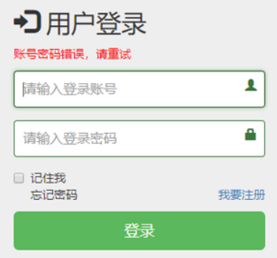

5.6 登录成功首页:inex.html
<!-- 公共头 -->
<div th:replace="~{include/include :: topBars(true)}"></div>

<div class="navbar-wrapper" th:fragment="topBars(showBtns)">
<div class="container">
<nav class="navbar navbar-inverse navbar-fixed-top" role="navigation">
<div class="container">
<div class="navbar-header">
<a class="navbar-brand" href="index.html" style="font-size: 32px;">尚筹网-创意产品众筹平台</a>
</div>
<div id="navbar" class="navbar-collapse collapse" style="float: right;">
<ul class="nav navbar-nav navbar-right" th:if="${showBtns and #objects.nullSafe(session.user,null) == null}">
<li><a href="login.html" th:href="@{/login.html}">登录 <!-- [[${showBtns}]] --></a></li>
<li><a href="reg.html">注册</a></li>
</ul>
<ul class="nav navbar-nav" th:if="${#objects.nullSafe(session.user,null) != null}">
<li class="dropdown"><a href="#" class="dropdown-toggle"
data-toggle="dropdown"><i class="glyphicon glyphicon-user"></i>
[[${session.user.username}]]<span class="caret"></span></a>
<ul class="dropdown-menu" role="menu">
<li><a href="member.html"><i class="glyphicon glyphicon-scale"></i> 会员中心</a></li>
<li><a href="#"><i class="glyphicon glyphicon-comment"></i>消息</a></li>
<li class="divider"></li>
<li><a href="index.html"><i class="glyphicon glyphicon-off"></i> 退出系统</a></li>
</ul>
</li>
</ul>
</div>
</div>
</nav>
</div>
</div>

